Консультация
«Возрастные особенности детей 6-7лет»

Выполнила: Мусенко И.Л.
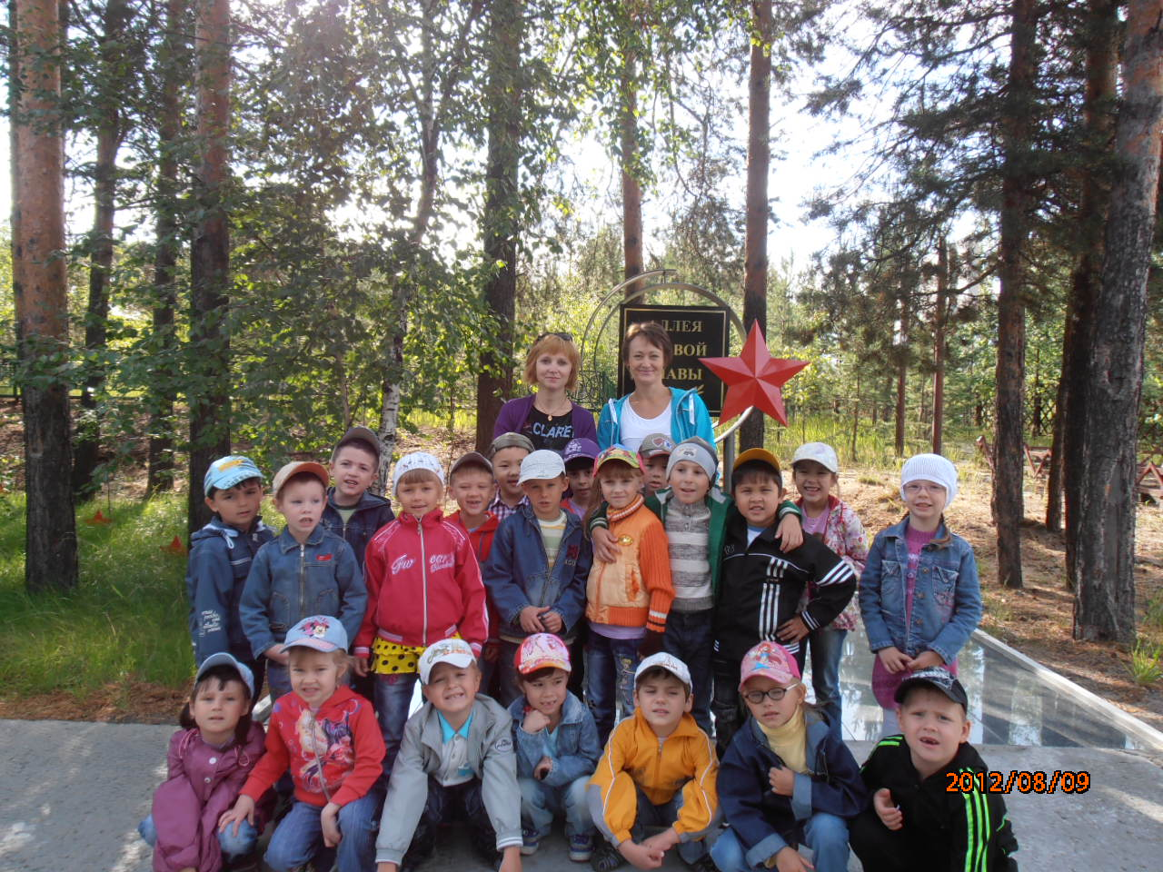

На седьмом году жизни происходят большие изменения в физическом, познавательном, эмоциональном и социально-личностном развитии старших дошкольников, формируется готовность к предстоящему школьному обучению.
Движения детей седьмого года жизни отличаются достаточной координированностъю и точностью. Дети хорошо различают направление движения, скорость, смену темпа и ритма. Возросла возможность пространственной ориентировки, заметно увеличились проявления волевых усилий при выполнении отдельных упражнений, стремление добиться хорошего результата. У детей вырабатывается эстетическое отношение к движениям, они начинают воспринимать красоту и гармонию движений. Проявляются личные интересы мальчиков и девочек в выборе физических упражнений и подвижных игр.
Гигиенические навыки у детей 6-7 летнего возраста становятся достаточно устойчивыми. Формируется привычка самостоятельно следить за своим внешним видом, пользоваться носовым платком, быть опрятными и аккуратными, причесываться.
Повышается общая осведомленность детей о здоровьесберегающем поведении: элементарные правила безопасности, сведения о некоторых возможных травмирующих ситуациях, важности охраны органов чувств (зрения, слуха), некоторых приемах первой помощи в случае травмы (ушиб, порез, ссадина), правилах поведения в обществе в случае заболевания (при кашле, чихании прикрывать рот платком, отворачиваться, не пользоваться общей посудой с заболевшим), некоторых правилах ухода за больным (не шуметь, выполнять просьбы, предложить чай, подать грелку, градусник и т. п.).
6-7 лет — время активного социального развития детей. В этот период начинает складываться личность с ее основными компонентами. Дети перестают быть наивными и непосредственными, становятся более закрытыми для окружающих. Часто они пытаются скрыть свои истинные чувства, особенно в случае неудачи, обиды, боли. Причиной таких изменений является дифференциация (разделение) в сознании ребенка его внутренней и внешней жизни. Формируются его личностные особенности, становятся более выраженными индивидуальные черты в поведении, более определенно проявляется характер.
У детей развивается способность к соподчинению мотивов поступков, к определенной произвольной регуляции своих действий. Усвоение норм и правил, умение соотнести свои поступки с этими нормами приводят к формированию первых задатков произвольного поведения, то есть такого поведения, для которого характерны устойчивость, не- ситуативность. В поведении и взаимоотношениях наблюдаются волевые проявления: дети могут сдержаться, если это необходимо, проявить терпение, настойчивость. В выборе линии поведения дошкольник учитывает свой прошлый опыт, нравственные представления и оценки, мнение окружающих.
Развивающаяся способность к соподчинению мотивов свидетельствует о формирующейся социальной направленности поведения. Предметная деятельность постепенно утрачивает для них свое особое значение. В подготовительной группе дошкольник начинает оценивать себя с точки зрения своей авторитетности среди других (сверстников, взрослых), признания ими его личных достижений и качеств. Формируются достаточно устойчивая самооценка.
Ближе к концу дошкольного возраста общение детей со взрослыми приобретает внеситуативно - личностную форму, максимально приспособленную к процессу познания ребенком себя и других людей. Дети охотно обсуждают с воспитателем поступки людей, их качества, мотивы действий. Углубляется интерес к внутреннему миру людей, особенностям их взаимоотношений. Личностная форма общения становится способом обогащения социальных представлений, ценностных ориентации, познания норм поведения, способом определения настроения и эмоционального состояния человека, познания ребенком своего собственного внутреннего мира. Характерной особенностью этого возраста является появление интереса к проблемам, выходящим за рамки детского сада и личного опыта. Дети интересуются событиями прошлого и будущего, жизнью разных народов, животным и растительным миром разных стран.
На седьмом году жизни происходит дальнейшее развитие взаимоотношений детей со сверстниками. Дети предпочитают совместную деятельность индивидуальной. Возрастает интерес к личности сверстника, устанавливаются отношения избирательной дружбы и устойчивой взаимной симпатии. Узы дружбы связывают преимущественно детей одного пола, но начинает проявляться особое внимание и симпатия между отдельными мальчиками и девочками. Мальчики оказывают девочкам личное расположение, дарят подарки, угощают, предлагают помощь.
В подготовительной группе в совместной деятельности дети осваивают разные формы сотрудничества: договариваются, обмениваются мнениями; чередуют и согласовывают действия; совместно выполняют одну операцию; контролируют действия партнера, исправляют его ошибки; помогают партнеру, выполняют часть его работы; принимают замечания партнера, исправляют свои ошибки. В процессе совместной деятельности дошкольники приобретают практику равноправного общения, опыт руководства и подчинения, учатся достигать взаимопонимания. Все это имеет большое значение для социального развития детей и готовности к школьному обучению.
В подготовительной группе значительно расширяется игровой опыт детей. Детям становится доступна вся игровая палитра: сюжетно-ролевые, режиссерские, театрализованные игры, игры с готовым содержанием и правилами, игровое экспериментирование, конструктивно-строительные и настольно-печатные игры, подвижные и музыкальные игры. Достаточно отчетливо проявляются избирательные интересы в выборе игр, индивидуальные предпочтения, особенности игр мальчиков и девочек. Проявляются индивидуальные черты в игровом поведении: дети-режиссеры, дети-исполнители/артисты, дети-сочинители игровых сюжетов, предпочитающие игровое фантазирование.
Дети на седьмом году жизни выдвигают разнообразные игровые замыслы до начала игры и по ходу игры, проявляют инициативу в придумывании игровых событий, используют сюжетосложение для построения игры. В игре дети вступают в ролевой диалог со сверстником, стремятся ярко передать игровую роль: изменяют интонацию голоса в зависимости от роли, передают отношения, характеры и настроения персонажей («требовательный учитель», «любящая мама», «капризная дочка» и т. п.) с помощью невербальных средств выразительности (мимика, жесты, движения). В ходе игрового сюжета происходит придумывание и комбинирование разнообразных ситуаций взаимодействия людей, событий и коллизий.
Постепенно игра становится интегративной деятельностью, которая тесно связана с разными видами детской деятельности — речевой, познавательной, коммуникативной, художественно-продуктивной, конструктивной. Для детей становится важен не только процесс игры, но и такой результат, как придуманный новый игровой сюжет, созданная игровая обстановка, возможность презентации продуктов своей деятельности (например, игрушек-самоделок, деталей костюмов).
Переход в подготовительную группу связан с изменением статуса дошкольников в детском саду — в общей семье воспитанников детского сада они становятся самыми старшими.
Дошкольники 6-7 лет с удовольствием откликаются на предложение поставить спектакль по мотивам знакомых сказок, подготовить концерт для малышей или придумать и записать в «волшебную книгу» придуманные ими истории, а затем оформить обложку и нарисовать иллюстрации.
На седьмом году жизни расширяются возможности развития самостоятельной познавательной деятельности. Детям доступно многообразие способов познания: наблюдение и самонаблюдение, сенсорное обследование объектов, логические операции (сравнение, анализ, синтез, классификация), простейшие измерения, экспериментирование с природными и рукотворными объектами. Развиваются возможности памяти. Увеличивается ее объем, произвольность запоминания информации. Для запоминания дети сознательно прибегают к повторению, использованию группировки, составлению несложного опорного плана, помогающего воссоздать последовательность событий или действий, наглядно-образные средства.
Обязательным элементом образа в подготовительной группе является участие детей в разрешении проблемных ситуаций, в проведении элементарных опытов, экспериментирования (с водой, снегом, воздухом, звуками, светом, магнитами, увеличительными стеклами и т. п.), в развивающих играх, головоломках, в изготовлении игрушек-самоделок, простейших механизмов и моделей.

